## ligne horizontale



FORMATION INZEE.CARE

Noéline Morel

noeline.morel@inzee.care et par téléphone [ici](https://meetings.hubspot.com/noeline-morel)

Support 24/7

support+CPTS@inzee.care

01 89 16 55 65

# Vue d'ensemble

Ce document vous permettra de prendre en main la solution inzee.Care coordination.

# Sommaire

1. **Inscription**
2. **Aide**
3. **Accéder à inzee.Care coordination:**
   1. **Depuis le site internet**
   2. **Depuis l’application**
4. **Mes patients :**
   1. **Ajouter un patient**
   2. **Accéder à une fiche patient**
   3. **Ajouter des tags**
5. **Accéder aux discussions sécurisées**
6. **Les demandes d’intervention :**
   1. **Formuler une demande**
   2. **Consulter vos demandes en cours et passées**
7. **Planning** 
   1. **Consulter les planning de vacations de ma structure**
   2. **S’inscrire à un planning**
   3. **Inscrire un patient sur un créneau**

# Inscription

Si vous êtes **déjà utilisateur d’Inzee.care** passez directement au point 2.

**Pas encore de compte?** Rendez-vous sur [inzee.care](https://fr.inzee.care/) pour en créer un. Il sera validé en **24h** après la transmission de vos justificatifs.

Pour gagner du temps, inscrivez-vous grâce à votre **e-CPS ou CPS.**

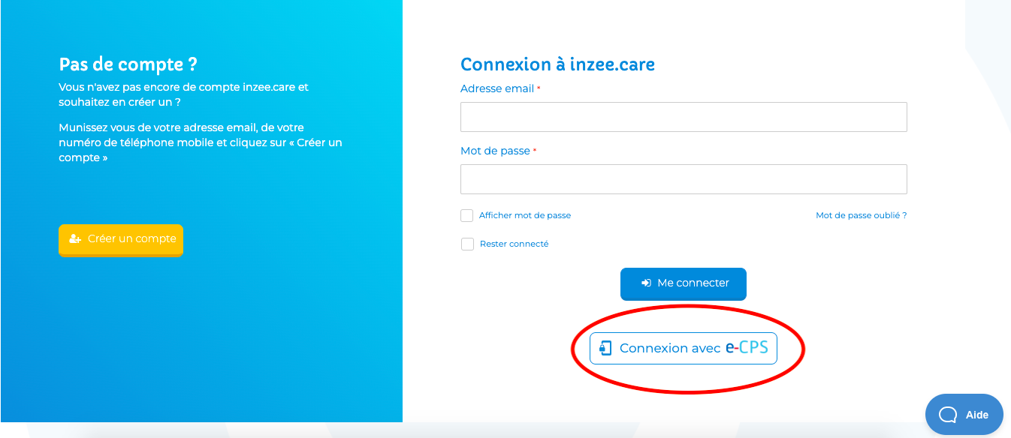

# Aide

Vous pouvez accéder à la FAQ à tout moment si vous avez besoin d’aide:

[Aide coordination](https://support.inzee.care/category/133-inzeecare-coordination)

Sur toutes les pages du site Inzee.care vous trouverez en bas un onglet **“aide”** ou **“aider”**, puis la section **“Inzee.care coordination”**.

# Accéder à Coordination

Une fois rattaché à une organisation (CPTS, ESP…), vous avez accès à l’onglet “**coordination**”:

## Depuis le site internet

Au niveau du bandeau supérieur:

## 

## Depuis l’application (infirmiers/infirmières et Kinésithérapeuthes)

Déroulez le menu en haut gauche pour trouver l’onglet **“coordination”**

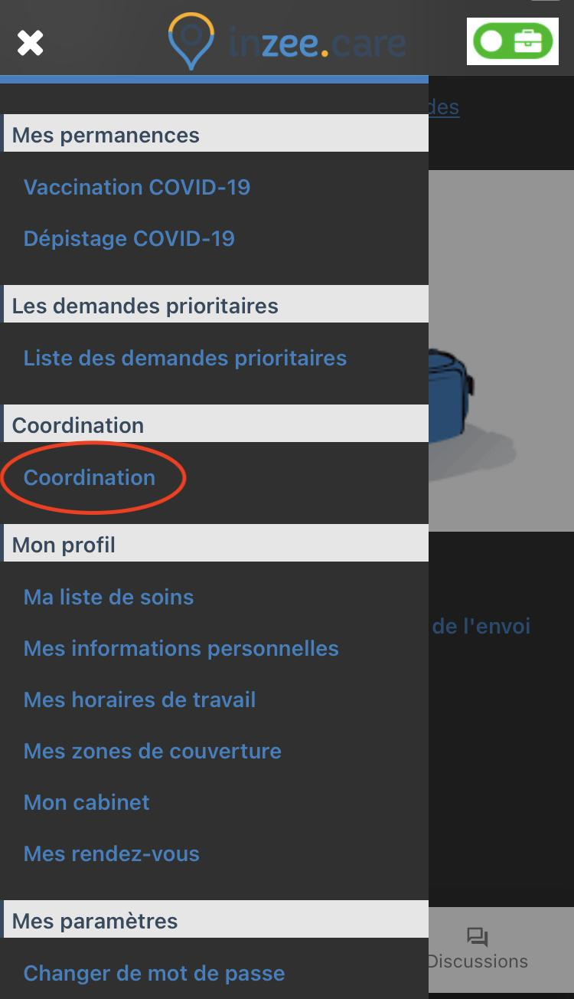

# Mes patients

## Ajouter un patient



Cliquez sur

Renseignez les informations concernant votre patient. S’il est déjà existant sur Inzee.care vous pourrez demander à rejoindre son **cercle de soin**.

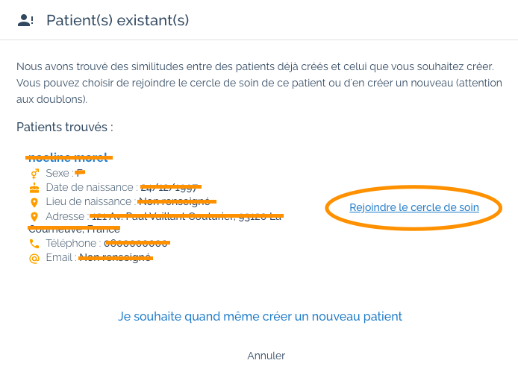

## Accéder à une fiche patient

Une fois un patient créé, vous pouvez le retrouvez dans “**Mes patients**”. 

Cliquez sur pour accéder à sa **fiche patient**. Vous y trouverez:

* Son cercle de soin
* Ses informations personnelles et celles concernant son aidant
* Les tags qui lui ont été attribués
* Son score d’inclusion à un parcours de coordination
* Les événements le concernant (Consultations, demandes de prise en charge…)
* Vos notes confidentielles à son sujet
* La possibilité de formuler une demande d'intervention et de les consulter

## Ajouter des tags

Pour inclure votre patient dans un ou plusieurs **parcours de soin** de votre organisation (CPTS, ESP…), vous pouvez ajouter des **tags** à votre patient:

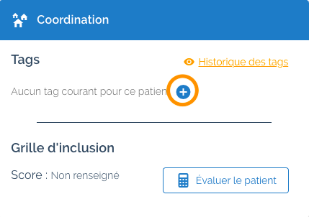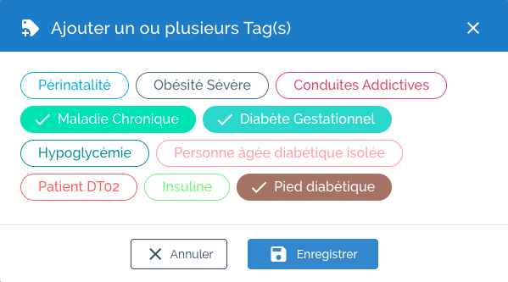

Sur certains tags vous retrouverez des **protocoles en pdf** issus des groupes de travail de votre organisation (CPTS, ESP…).

# Accéder aux discussions sécurisées

Il existe 2 types de discussion:

* Les **discussion à thème** pour lesquelles vous pouvez choisir un titre et les participants 

→ dans l’onglet “mes discussions” cliquer sur

* Les **discussions autour d’un cas patient** pour lesquelles tous les praticiens faisant partie de son cercle de soin sont inclus. Pour en débuter une, rendez-vous sur la fiche patient: 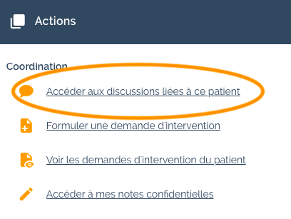

Vous retrouverez l’ensemble de vos discussions dans l’onglet “**Mes discussions**”.

# Les demandes d’intervention

## Formuler une demande d’intervention

Vous pouvez formuler une **demande d’intervention** pour un patient et retrouver les autres demandes le concernant depuis sa fiche patient:

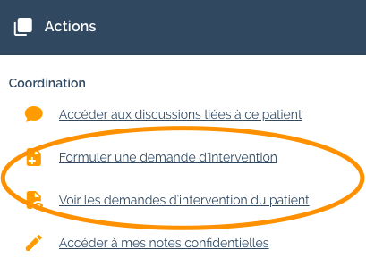

## Consulter vos demandes en cours et passées

Pour retrouver l’ensemble des demandes que vous avez émises pour vos patients, rendez-vous dans l’onglet **“Mes demandes”.**

# Les agendas/plannings

## Consulter les plannings de vacations de mon organisation (CPTS, ESP…)

Rendez-vous dans l’onglet **“Agenda/planning”**. Sur la gauche se trouvent tous les plannings de votre organisation (CPTS, ESP…). Sélectionnez-en un pour voir les besoins exprimés par l’organisateur.

## M’inscrire à un planning

Sélectionnez un créneau horaire et cliquez sur “**Je m’inscris”**.

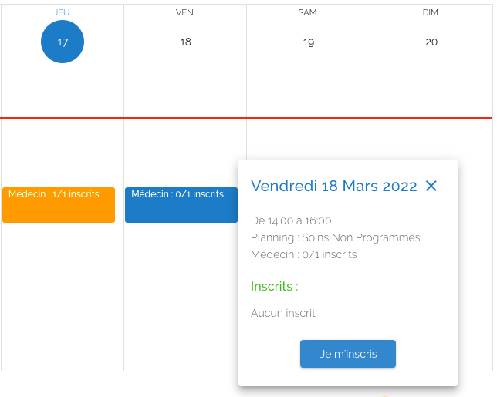

## Inscrire un patient sur un créneau

Dans **“Agenda patient”**, vous pouvez inscrire un patient sur un créneau. Les créneaux en bleu foncé indiquent qu’un praticien est disponible. 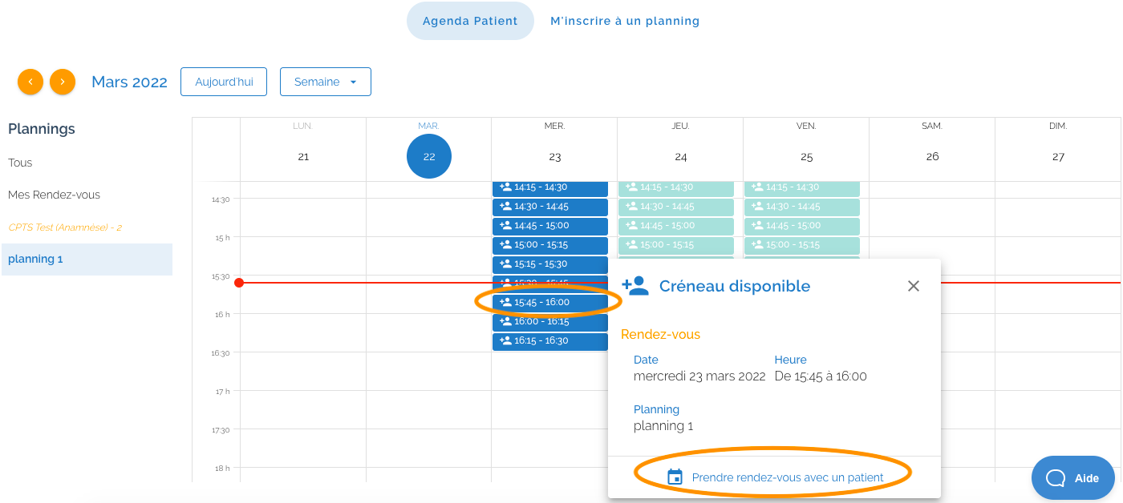

Vous pouvez directement trouver votre patient dans la barre de recherche ou le créer si il n’a **pas encore de fiche patient**.

